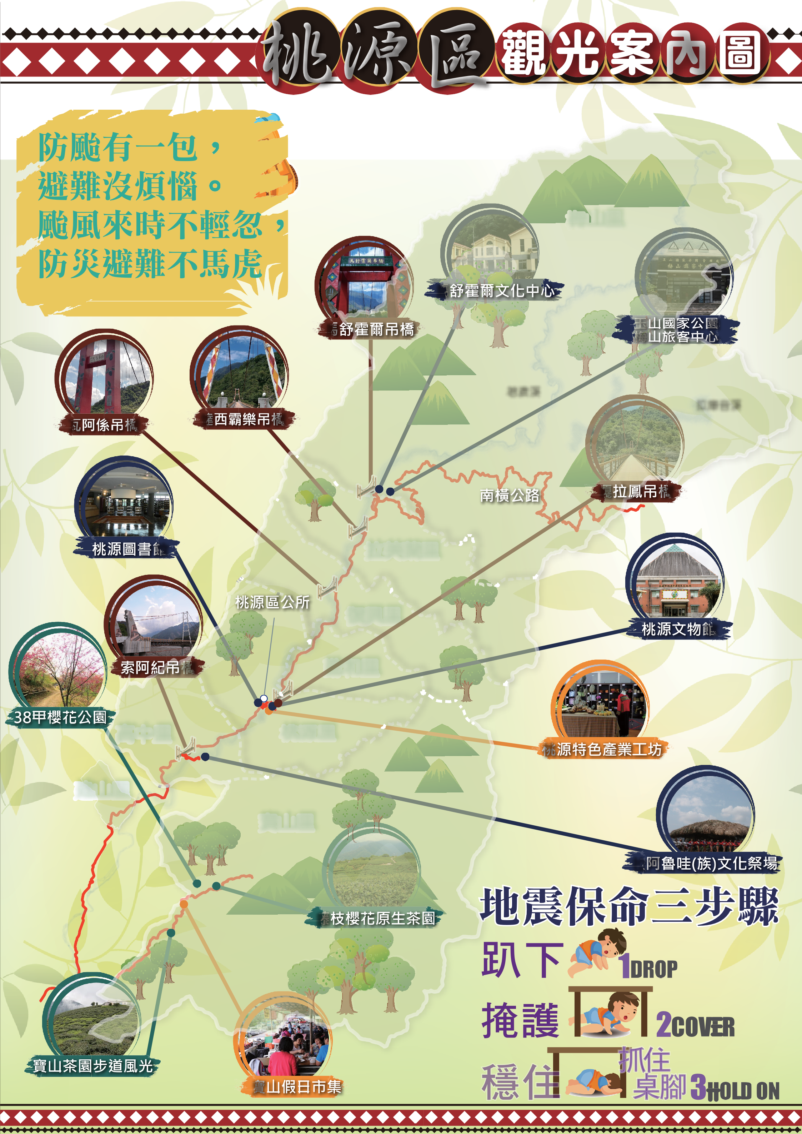

梅山里

荖濃溪
拉庫音溪

拉芙蘭里

復興里

勤和里

高中里
桃源里

建山里
寶山里

